**第七届上海工程技术大学大学生工程训练综合能力竞赛决赛细则**

根据教育部第六届全国大学生工程训练综合能力竞赛组委会有关国赛命题的 初步设想，以及参考往届竞赛命题和规则，制定本竞赛命题及规则。

**一、项目一：重力势能驱动的具有方向机械控制的自行无碳小车竞赛**

**1.1 竞赛命题**

竞赛命题为“重力势能驱动的具有方向机械控制的自行无碳小车”。

设计一种小车，驱动其行走及转向的能量是根据能量转换原理，由给定重力势能转换而得到的，要求小车在行走过程中完成所有动作所需的能量均由此给定 重力势能转换而得，不可以使用任何其他来源的能量。该给定重力势能由竞赛时 统一使用质量为 1Kg 的标准砝码（￠50×65 mm，碳钢制作）来获得，要求砝 码的可下降高度为 400±2mm。标准砝码始终由小车承载，不允许从小车上掉落。 如图 1 所示为小车示意图。

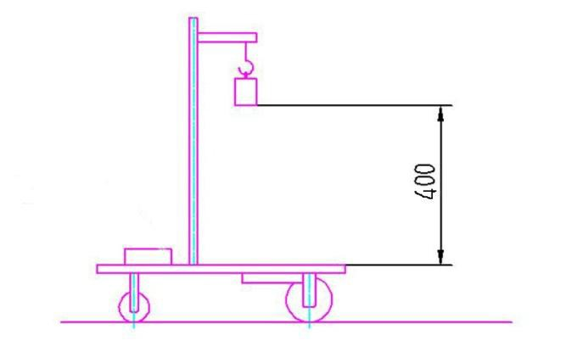

图 1 无碳小车示意图

要求小车具有转向控制机构，且此转向控制机构具有可调节功能，以适应放 有不同间距障碍物的竞赛场地。

要求小车为三轮结构。其中一轮为转向轮，另外二轮为行进轮**，**允许二行进 轮中的一个轮为从动轮。具体设计、材料选用及加工制作均由参赛学生自主完成。

**1.2 常规赛竞赛内容及成绩**

竞赛由未拆装 “S”型和“8”字型小车行走、小车拆装、拆装后的小车行走 和技术方案认定等环节组成，具体决赛评分内容如表 1 所示。

表 1 常规赛各环节分数比例

|  |  |  |  |  |
| --- | --- | --- | --- | --- |
| **序号** | **环节** | **评分项目** | **主要内容** | **分数** |
| 2 | 第一环节 | 未拆装小车行走及拆装  行走及小车拆装 | 未拆装小车行走 | 20 |
| 无碳小车拆装 | 20 |
| 3 | 第二环节 | 拆装后的“S”型和“8”  字型小车行走 | 拆装后小车行走 | 50 |
| 总 分 | | | | 90 |

# 1.3 竞赛项目

**1.3.1 第一环节竞赛**

* + - 1. **未拆装小车行走**

**１）“S”型赛道小车行走竞赛**

经现场公开抽签，在±200～350mm 范围内产生一个“S”型赛道第一轮障碍物间距变化值和变化方向。

竞赛小车在前行时能够自动绕过赛道上设置的障碍物，如图 2 所示。赛道宽 度为 2 米，障碍物为直径 20mm、高 200mm 的圆棒，沿赛道中线从距出发线 1 米处开始按间距 1 米摆放，摆放完成后，将偶数位置的障碍物按抽签得到的障碍物间距变化值和变化方向进行移动（正值远离，负值移近），形成的即为竞赛时的赛道。以小车前行的距离和成功绕障数量来评定成绩。

参赛小车出发位置自定，但不得超过出发端线和赛道边界线。

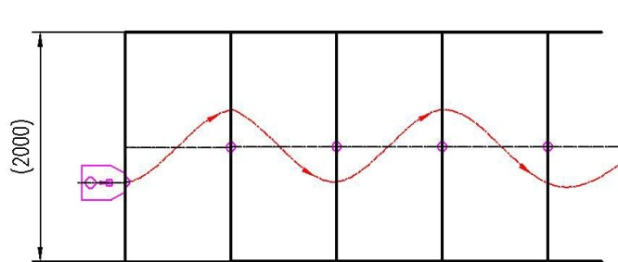

图 2 无碳小车在重力势能作用下自动行走示意图

小车有效绕障方法：小车从赛道一侧越过一个障碍后，小车车体投影全部越 过赛道中线且障碍物不被撞倒或没推出障碍物定位圆；连续运行，直至小车停止。

小车有效运行距离：停止时小车最远端与出发线之间的垂直距离。凡小车走 到终点时，记录砝码剩余高度，按照砝码剩余高度同比例分值计入参赛成绩。

评分标准：2 分/米，测量读数精确到毫米；每成功绕过 1 个障碍得 8 分，以小车车体投影全部越过赛道中线为判据。1次绕过多个障碍时只算 1 个；多次绕 过同 1 个障碍只算 1 个；障碍被撞倒或推出定位圆均不得分。

按照上述算分办法计算出每个参赛队得分，然后按照如下公式计算出实际等 分：

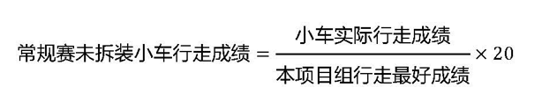

２）“8”字型赛道小车行走竞赛

经现场公开抽签，在 400～500mm 范围内产生“L”形的长边值，在 250± 50mm 范围内产生“L”形的短边值。

竞赛场地在半张标准乒乓球台（长 1525mm、宽 1370mm）上，有 3 个障 碍成“L”形放置， “L”形的长边在乒乓球台的中线上，短边垂直于中线。

小车需绕乒乓球台中线上的两个障碍物按“8”字型轨迹运行，障碍物为直径 20mm、长 200mm 的 3 个圆棒，圆棒中心分别放置在“L”形的 3 个端点上， 以小车完成 8 字绕行圈数的多少来评定成绩，如图 3 所示。

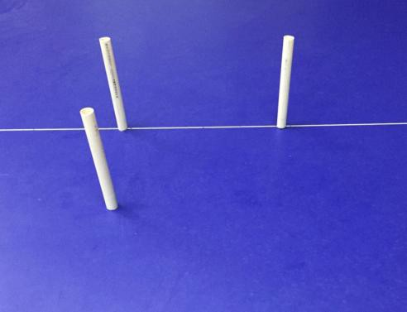

图 3 “8”字型赛道竞赛所用乒乓球台及障碍设置图

小车有效绕障方法：小车以“8”字形轨迹交替绕过中线上 2 个障碍，保证每

个障碍在“8”字形的一个封闭环内，同时不碰倒第 3 个障碍。

评分标准：每完成 1 个“8”字且只绕过中心线上的 2 个障碍并从“L”短边2 个障碍物间穿过，得 12 分。 参赛小车出发点自定。

一个成功的“8”字绕障轨迹：两个封闭图形轨迹和轨迹的两次变向交替出现， 变向是指：轨迹的曲率中心从轨迹的一侧变化到另一侧。

比赛中，小车需连续运行，直至停止。小车没有绕过障碍、碰倒障碍、将障碍物推出定位圆区域、砝码脱离小车、小车停止或小车掉下球台均视为本次比赛结束。

按照上述算分办法计算出每个参赛队得分，然后按照如下公式计算出实际等 分：



* + - 1. **无碳小车拆装**

由 3 名参赛队员对本队参赛小车上的所有零件进行拆卸和安装（在此明确： 不管是否有相对运动，是否有过渡和过盈配合，只要不是一体制造零件，就是组 装成没有相对移动的零件都要拆），**所有零件按爆炸图上位置摆放整齐，**向裁判示意，裁判人员根据爆炸图及现场情况进行检查， 完全拆成零件后，经**裁判确认并签字**后方可重新装配小车（裁判检查时间记入拆装时间内）。所需拆装工具、刀具和量具自带，现场仅提供钳工台，不提供车、铣、钻孔等常规加工作业。规定拆装、调试时间为90分钟。现场操作必须符合钳工安全操作规范，对违反规定的行为按减分法处理，不能完成者不得分且不能参加后续比赛。

小车拆装竞赛成绩按照在规定时间内完成本项所有内容，其成绩为：

小车拆装成绩=20-10×(名次-1)/（参赛队数-1）

（1）违规减分：按照上述公式先计算后，扣除基础分 10 分，直至 0 分；

（2）延时减分：按照上述公式先计算后，扣除基础分 5 分，直至 0 分。

延续时间均以20分钟计，最长延迟60分钟。

# 1.3.2 第二环节竞赛

**１）“S”型赛道小车行走竞赛**

经现场公开抽签，在±200～350mm 范围内产生一个“S”型赛道第一轮障 碍物间距变化值和变化方向。

参赛小车出发位置、小车有效的绕障方法、小车有效的运行距离，以及评分 标准等参看**“1.3.1.1 未拆装小车行走的１）“S”型赛道小车行走竞赛”**。

按照上述现场成绩计算出每个参赛队得分，然后按照如下公式计算出实际等分：

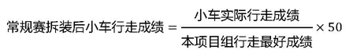

**２）“8”字型赛道小车行走竞赛**

经现场公开抽签，在 400～500mm 范围内产生“L”形的长边值，在 250± 50mm 范围内产生“L”形的短边值。

参赛小车出发位置、小车有效的绕障方法、小车有效的运行距离，以及评分 标准等参看**“1.3.1.1 未拆装小车行走的 2）“8”字型赛道小车行走竞赛”**。

按照上述现场成绩计算出每个参赛队得分，然后按照如下公式计算出实际等分：



**1.4 挑战赛**

本项比赛为最小障碍物间距的挑战赛，是挑战障碍物最小间距的极限竞赛； 因此，要求挑战赛所用小车应符合命题，并且挑战赛的障碍物间距必须小于常规 赛规定间距最小值的 80%。

分为“S”型赛道和“8”字型赛道两项进行，“8”字赛道只设中心线上的 2 根桩；即“S”型赛道的障碍物间距应不大于 520mm，“8”字型 2 根桩间距应不大于 320mm。

“S” 型赛道，要求完成连续 10 个障碍物成功绕行；“8”字型赛道，要求 完成连续 10 个完整“8”字绕行。

每个参赛队可以报名参加一项挑战赛，挑战赛需提前报名。

完成 10 个障碍或 10 个完整“8”字绕行的参赛队，按障碍物最小间距排序， 若最小间距相同则按完成时间的长短排序。间距越小，时间越短，成绩越高。未 完成绕行 10 根桩或 10 个“8”绕行的，则挑战失败。如果所有参赛队都挑战失 败，该项奖为空缺。

**二、项目二：重力势能驱动的具有方向自控的无碳小车竞赛**

# 2.1 命题要求

**1）小车结构**

小车为三轮结构，其中一轮为转向轮，另外两轮为行进轮**，**允许两行进轮中 的一个轮为从动轮。小车应具有赛道障碍识别、赛道轨迹识别及自动转向功能和 制动功能，这些功能可由机械或电控装置自动实现，在小车行进中存在障碍识别 与轨迹识别转换，不允许使用人工交互遥控，如图 4 所示。

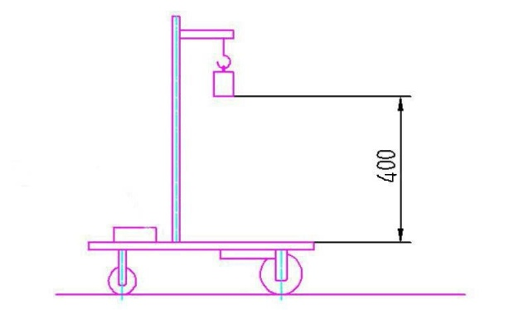

图 4 小车示意图

**2）小车行进所需能量：**只能来自给定的重力势能，小车出发初始势能为

400mm 高度×1Kg 砝码质量，竞赛时使用同一规格标准砝码（钢制￠50×65mm）。小车行进能量只能来自上述给定的重力势能，控制小车的转向或刹车可以来自重力势能或电能。

**3）小车电控装置：**主控电路必须采用带单片机的电路，电路的设计及制作、 检测元器件、电机（允许用舵机）及驱动电路自行选定。电控装置所用电源为 5 号碱性电池，电池自备，比赛时须安装到车上并随车行走。小车上安装的电控装 置必须确保不能增加小车的行进能量。

**4）赛道：**赛道净宽度 1.2 米，形成长约15.4 米宽约 2.9 米（不计赛道边缘路肩厚度）的环形赛道，其中两直线段长度为 13.0 米，两端外缘为曲率半径 1.2米的 2 个四分之一圆形和一个约 0.5 米直线段组成，中心线总长度约 31 米，如图 5 所示。

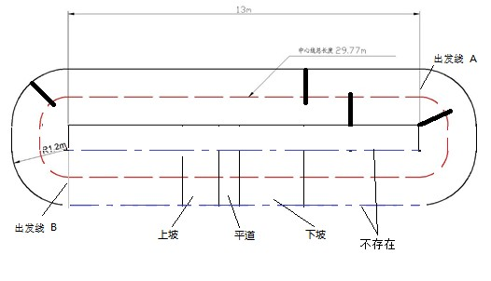

图 5 赛道示意图

无坡道一侧为小车壁障，赛道边缘设有高度为 80mm 的路肩亚光挡板；有坡 道一侧为循迹，且赛道直线段两边缘均无路肩挡板，其黑色轨迹线（宽度为黑色 绝缘胶带）在具外侧边界 300-700mm 范围内，具体位置抽签决定。赛道上间隔不等（随机）交错设置多个障碍墙，障碍墙高度约 80mm，相邻障碍墙之间最小间距为 1 米，每个障碍墙从赛道一侧边缘延伸至超过中线 100—150mm。 在直赛道段设置有 1 段坡道，坡道由上坡道、坡顶平道和下坡道组成，上坡道的坡度 3°±1°，下坡道的坡度 1.5°±0.5°；坡顶高度 40±2mm，坡顶长度为 250±2mm。坡道位置位于赛道中部，出发线在无坡道一侧赛道。两端壁障与循 迹转换有 100mm 共存区，即在 100mm 内有边缘挡板与黑色轨迹线。循迹成绩 从转弯赛道结束起算，只算直赛道段。

# 5）赛程及评分

竞赛由小车拆装、拆装后的小车行走和技术方案认定等环节组成，具体决赛 评分内容如表 2 所示。

表 2 各环节分数比例

|  |  |  |  |  |
| --- | --- | --- | --- | --- |
| **序号** | **环节** | **评分项目** | **主要内容** | **分数** |
| 1 | 第一环节 | 小车拆装 | 小车拆装 | 30 |
| 2 | 第二环节 | 拆装后的小车行走 | 拆装后小车行走 | 60 |
| 总 分 | | | | 90 |

# 2.2 竞赛项目

**2.2.1 第一环节竞赛-小车拆装**

由 3 名参赛队员对本队参赛小车上的所有零件进行拆卸和安装（在此明确： 不管是否有相对运动，是否有过渡和过盈配合，只要不是一体制造零件，就是组装成没有相对移动的零件都要拆），裁判人员根据爆炸图及现场情况进行检查，完全拆成零件后，经**裁判确认并签字**后方可重新装配小车。违规或延时完成者减分，不能完成者不得分。

由 3 名参赛队员对本队参赛小车上的所有零件进行拆卸和安装（在此明确： 不管是否有相对运动，是否有过渡和过盈配合，只要不是一体制造零件，就是组 装成没有相对移动的零件都要拆），所有电路板连接线全部拆掉，**所有零件按爆炸图上位置摆放整齐，**向裁判示意，裁判人员根据爆炸图及现场情况进行检查， 完全拆成零件后，经**裁判确认并签字**后方可重新装配小车（裁判检查时间记入拆装时间内）。所需拆装工具、刀具和量具自带，现场仅提供钳工台，不提供车、铣、钻孔等常规加工作业。规定拆装、调试时间为90分钟。现场操作必须符合钳工安全操作规范，对违反规定的行为按减分法处理，不能完成者不得分且不能参加后续比赛。

小车拆装竞赛成绩，按照在规定时间内完成本项所有内容，其成绩为：

小车拆装成绩=30-10×(名次-1)/（参赛队数-1）

（1）违规减分：按照上述公式先计算后，扣除 20 分，直至 0 分；

（2）延时减分：按照上述公式先计算后，扣除 10 分，直至 0 分。

延续时间均以20分钟计，最长延迟60分钟。

# 2.2.2 第二环节竞赛-小车避障和循迹行驶竞赛

经现场公开抽签，在 300-700 mm 范围内产生循迹线位置。 小车在赛道上按照相邻障碍墙之间最小间距为 1 米，随机确定障碍墙的摆放位置，摆放后划线以确定各障碍的具体位置。转弯赛道不多于 2 个障碍物。

小车有效绕障方法：小车在指定的赛道上进行避障和循迹行驶竞赛，小车出 发时不准超过出发线，小车位置及角度自定，行驶到至小车自行停止为止。

小车有效的运行距离：从出发线开始沿前进方向所走过的中心线长度，至停 止线（停止线是过小车停止点且垂直于中心线的直线）为止。

出发线有 2 根，即出发线 A 和出发线 B，各参赛队可以自己选择出发线，不 做硬性规定。

评分标准：每米得 2 分，测量读数精确到毫米；每成功避过 1 个障碍得 8 分，以车体投影全部越过障碍为判据。多次避过同 1 个障碍只算 1 个；障碍被撞倒或推出障碍物投影线均不得分。在循迹赛道段，不循迹只给 2 分/米，循迹给 10 分。 所谓“循迹”是指循迹线在同轴两轮之间，不得压线。按照上述现场成绩计算出每个参赛队得分，然后按照如下公式计算出实际等分

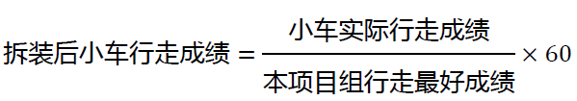

**三、项目三：重力势能驱动的具有方向机械控制的 3D 打印无碳小车竞赛**

以 3D 打印技术为主题，为了综合考核学生了解 3D 打印的各种工艺知识，可以采用各种 3D打印工艺完成无碳小车的竞赛作品，在规定赛道上完成越障竞赛。

**3.1 竞赛要求**

设计一种小车，驱动其行走及转向的能量是根据能量转换原理，由给定重力 的势能转换而得到的。该给定势能由竞赛时统一使用质量为 1Kg 的标准砝码（￠ 50×65 mm，碳钢制作）来获得，要求砝码的可下降高度为 300±2mm。标准砝码始终由小车承载，不允许从小车上掉落。如图 6 所示。 要求小车在行走过程中完成所有动作所需的能量均由此给定重力势能转换而得，不可以使用任何其他来源的能量。

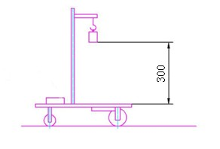

图 6 重力势能小车示意图

要求小车为三轮结构。其中一轮为转向轮，另外二轮为行进轮**，**允许二行进轮中的一个轮为从动轮。小车结构设计及 3D 打印加工制作均由参赛学生自主完成。其中除轴承、螺钉、键、销、垫圈等类型的标准件，以及 1Kg 标准砝码（不 含吊钩）、吊砝码的支撑杆和线外，小车其他全部零件必须采用 3D 打印工艺完成。

**3.2 竞赛内容及成绩**

竞赛由小车拆装、小车行走和技术方案认定等项目组成，具体决赛评分内容 如表 3 所示。

表 3 竞赛各环节分数比例

|  |  |  |  |  |
| --- | --- | --- | --- | --- |
| **序号** | **环节** | **评分项目** | **主要内容** | **分数** |
| 1 | 第一环节 | 无碳小车拆装 | 无碳小车拆装 | 30 |
| 2 | 第二环节 | 无碳小车行走 | 无碳小车行走 | 60 |
| 总 分 | | | | 90 |

# 3.3 竞赛项目

**3.3.1 第一环节竞赛-无碳小车拆装**

由 3 名参赛队员对本队参赛小车上的所有零件进行拆卸和安装，具体规则参见1.3.1.2。

本环节应在规定时间内完成本项规定内容，满分为 30分，以最短时间完成为满分，其无碳小车拆装竞赛成绩为：

小车拆装成绩=30-10×(名次-1)/（参赛队数-1）

（1）违规减分：按照上述公式先计算后，扣除 20 分，直至 0 分；

（2）延时减分：按照上述公式先计算后，扣除 10 分，直至 0 分。

延续时间均以20分钟计，最长延迟60分钟。

# 3.3.2 第二环节竞赛

**１）“S”型赛道小车行走竞赛**

经现场公开抽签，在±100～200mm 范围内产生一个“S”型赛道第一轮障 碍物间距变化值和变化方向。

参赛小车出发位置、小车在行走路线或轨迹、小车有效的绕障方法、小车有 效的运行距离，以及评分标准等参看“**1.3.1.1 未拆装小车行走的１）“S”型赛 道小车行走竞赛“**。

按照上述现场成绩计算出每个参赛队得分，然后按照如下公式计算出实际等 分：

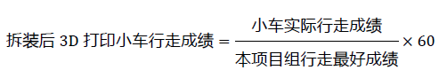

# ２）“8 字”型赛道小车行走竞赛

经现场公开抽签，在 400～500mm 范围内产生“L”形的长边值，在 400± 50mm 范围内产生“L”形的短边值。

参赛小车出发位置、小车在行走路线或轨迹、小车有效的绕障方法、小车有 效的运行距离，以及评分标准等均参看**“1.3.1.1 未拆装小车行走 2）“8”字型 赛道小车行走竞赛”**。

按照上述现场成绩计算出每个参赛队得分，然后按照如下公式计算出实际等 分：



# 3.4 挑战赛

本项比赛为最小障碍物间距的挑战赛，是挑战障碍物最小间距的极限竞赛； 因此，要求挑战赛所用小车应符合命题，并且挑战赛的障碍物间距必须小于常规 赛规定间距最小值的 80%。

分为“S”型赛道和“8”字型赛道两项进行，“8”字赛道只设中心线上的 2 根桩；即 S”型赛道障碍物间距不大于 640mm，“8”字型 2 根桩间距不大于 320mm。

“S” 型赛道：完成连续 10 个障碍物成功绕行；“8”字型赛道：完成连续 10 个完整“8”字绕行。

每个参赛队可以报名参加一项挑战赛，挑战赛需提前报名。

完成 10 个障碍或 10 个完整“8”字绕行的参赛队，按障碍物最小间距的数 值，计算成绩，数值相同时，按完成时间的长短，计算成绩。间距越小，时间越 短，成绩越高。未完成绕行 10 根桩或 10 个“8”绕行的，则挑战失败。如果所 有参赛队都挑战失败，该项奖为空缺。

# 四. 竞赛安排

# 4.1 参赛队数及人数规定

每个参赛队需3名在校生参赛，不可多也不可少，每位学生只能参加一个参赛队。

# 4.2 小车要求

参赛队按本竞赛命题的要求，在各自所在的学校内，自主设计，独立制作出一个项目的一台参赛小车，携带在本校制作完成的小车作品参赛。

# 4.3 集中参赛

1) 携带在本校制作完成的小车作品参赛。

2) 报到时提交参赛作品的爆炸图。

规范性要求：图纸表达完整，标注规范；文字描述准确、清晰。

# 4.5 现场规定

1）现场公开抽签的纸条及暗箱均要现场公开详细检查。

2）现场比赛，各队加载由竞赛组委会统一提供的标准砝码。

3）参赛小车在指定的赛道上进行比赛，每队小车运行 2 次，取 2 次成绩中 的最好成绩。

4）拆装环节的工具自带，现场不提供钳工台、机床等。

5 竞赛规则与评分标准

1. 为了公平，在竞赛期间，所有小车须统一存放，没有上场和赛完退场的选手不得对小车进行调试和整理。
2. 所有参赛队只能使用一部车，核实过身份的参赛队员不能更换，弄虚作假的参赛队一经发现将取消比赛资格。
3. 在正式比赛前，所有参赛队需按规定将参赛小车摆放在指定地方。
4. 在竞赛过程中，不相关参赛人员不能进入比赛现场。
5. 每次运行时，调整时间为5分钟，准备时间30秒。
6. 为保证赛道干净，允许每队有一位选手穿胶底鞋戴鞋套进入赛道内部清洁，其余队员在赛道起跑线外调试。所有进入赛场内部人员必须戴鞋套。
7. 裁判发出指令后，调整好小车位置，由裁判检查砝码的高度及小车位置(裁判检查后，不能再擅自调整，否则本次成绩为0)，确认符合要求后，做好出发准备。裁判发出出发指令后，小车需在30秒内自行出发；否则，本次成绩为0。
8. 由选手挡住小车，做好出发准备。注意，要求选手发车之前在小车前边止挡小车，不允许在小车后方或侧面接触小车。听到出发指令，撤离阻挡，小车需在30秒内自行出发，否则，失去此次运行机会。出发时，不准用手对小车施加外力，违规者本次成绩为0。
9. 在小车开始运行后，所有参赛选手不许越过出发线进入赛道(或赛台)内部，否则本次成绩为0。
10. 小车行走过程中，砝码及任何零件如有掉落，则以掉落处为小车停止位置计算成绩。
11. 竞赛结束后，各参赛队才可以取回小车，裁判员随时作随机查验。不经允许带走小车，或不听从管理者，取消竞赛资格。

6本规则竞赛组委会具有最终解释权。

上海工程技术大学第七届大学生工程训练综合能力竞赛组委会

2018年10月17日